**短线交易交易笔记本**

Date：

|  |  |  |  |  |  |
| --- | --- | --- | --- | --- | --- |
| **标的** | **方向** | **支撑位** | **压力位** | **买卖理由** | **Tips** |
| 鲁抗医药 | 卖出 | 10.62 | 11.18 | 收敛三角形走完，向下突破无支撑，清仓 | 清仓 |
| 飞凯材料 | 卖出 | 15.10 | 16.43 | 日线、周线、月线的下方支撑位打破，向下突破，清仓 | 清仓 |
| 宝德股份 | 买入 | 7.56 | 8.16 | 妖股下跌，做下跌形态的B浪反弹，对数坐标50价格7.56,618价格8.14 | 小仓位做反弹3000 |
| 汇川技术 | 买入 | 21.16 | 22.71 | 30分钟呈现天使晨星形态，打到boll线下轨并且成交量放大，结合大盘反弹做超跌反弹 | 小仓位做反弹1300 |
| 云南城投 | 买入 | 2.84 | 3.11 | 业绩利好，妖股做涨停 | 明日准备清仓，底仓500股 |
| 海利生物 | 买入 | 10.01 | 10.80 | 大股东章建平增持 | 底仓700股 |
| 中国国旅 | 买入 | 55.71 | 60.48 | 跌停做超跌反弹 | 底仓200股 |
| 片仔癀 | 买入 | 78.93 | 97 | 顶部M头走完后下跌，理论两幅跌一倍，到78.93完成A浪1,2,3,4,5，此位置下跌放量2天在boll下轨，正好做做B浪反弹。 | 底仓400股 |

|  |  |  |  |  |  |  |  |
| --- | --- | --- | --- | --- | --- | --- | --- |
| **日内** | **交易笔数** | **盈利交易数** | **亏损交易数** | **成功/失败比率** | **平均获利** | **平均亏损** | **总计** |
| **星期一** | 0 | 0 | 0 | 0 | 0 | 0 | 0 |
| **星期二** | 0 | 0 | 0 | 0 | 0 | 0 | 0 |
| **星期三** | 8 | 2 | 6 | 2/6 | 300 | -200 | -473 |
| **星期四** | 0 | 0 | 0 | 0 | 0 | 0 | 0 |
| **星期五** | 0 | 0 | 0 | 0 | 0 | 0 | 0 |
| **总计** | 0 | 0 | 0 | 0 | 0 | 0 | 0 |
|  |  |  |  |  |  |  |  |

**今日回顾：**

大盘：

30分钟k线C1-5走出来之后，C1-5走5步呈现反弹迹象，如果反弹走C2就可以获利了结。如果延续C1-5上方压力线过不去，继续下跌，考虑止损。

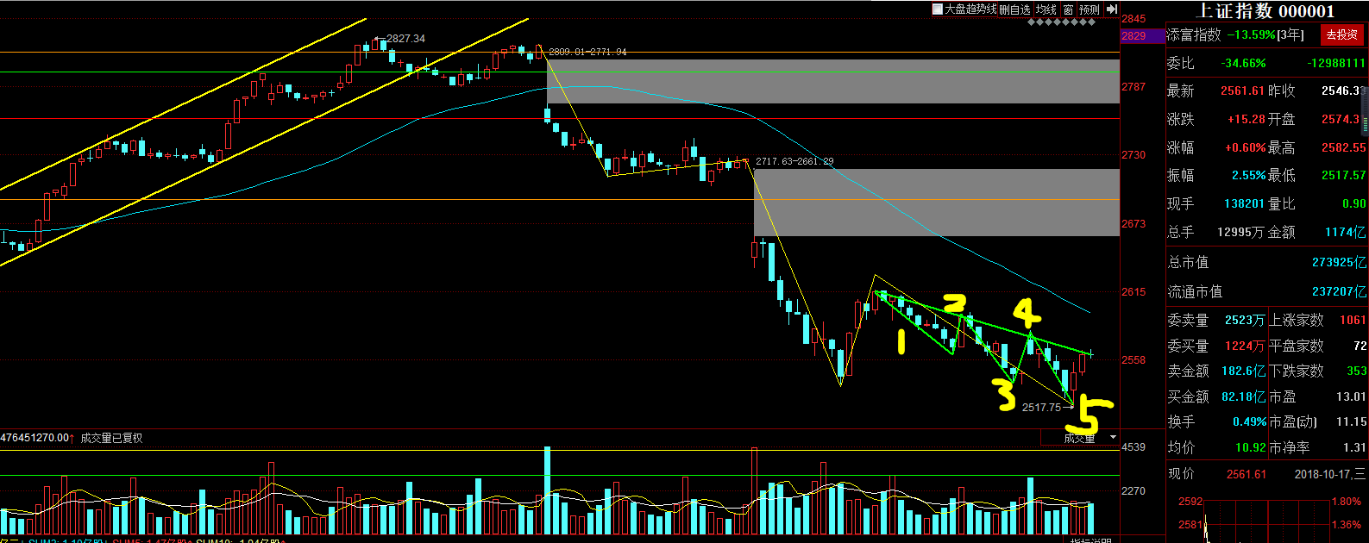

【宏观要闻】

9月M2同比增8.3%

中国9月M2同比增8.3%，预期8.2%，前值8.2%。中国9月M1货币供应同比4%，预期3.9%，前值3.9%。中国9月M0货币供应同比2.2%，预期3.5%，前值3.3%。9月新增人民币贷款 13800亿人民币，预期 13587亿人民币，前值 12800亿人民币。9月社会融资规模22100亿人民币，预期15535亿人民币，前值15200亿人民币。

深交所李辉：加快深化创业板改革 积极服务好新经济企业

深交所副总经理李辉17日表示，要发挥好资本市场核心平台作用，进一步提升深交所对“四新经济”的支持能力，服务好创新驱动发展战略。下一步，深交所要着重做好加快深化创业板改革、积极服务好新经济企业等工作，深入研究、充分准备，有效增加制度供给，着力吸纳一批符合国家战略、具有核心竞争力的新经济企业登陆深市多层次市场。

【资讯快报】

特斯拉成功摘得上海临港(600848)[AI决策]一块工业用地

央行：9月起将“地方政府专项债券”纳入社会融资规模统计

支付宝区块链技术新应用，公积金网上办事升级

商务部：前9月我国对外直接投资820.2亿美元

广东中山16宗现房销售地块3宗流拍 官方称非现房销售试点

比特大陆发布终端AI芯片等产品，端云联手聚焦安防

不止深圳、顺德，杭州亦酝酿支持辖区上市公司方案

新财富不雅饭局当事人处理结果出炉：马军被方正证券(601901)[AI决策]降级降薪

一财：空置税并未出现在全国人大常委会立法规划中

财政部：9月末全国地方政府债务余额182592亿元

东莞市政府积极征求上市企业意见 为解决流动性难题提供渠道

海南省委书记刘赐贵：网上有议论要搞博彩、放开跑马，这是决不允许的

【增减持】

东方雨虹(002271)[AI决策]：控股股东、实控人发出增持公司股票倡议书

旷达科技(002516)[AI决策]：董事长倡议员工增持并承诺兜底

航锦科技(000818)[AI决策]：董事长倡议员工增持并承诺兜底

三维丝(300056)[AI决策]：大股东倡议增持股票并承诺兜底

洲明科技(300232)[AI决策]：实控人倡议员工增持并承诺兜底

越秀金控(000987)[AI决策]：控股股东方面拟1亿至2亿元增持股份

三聚环保(300072)[AI决策]：控股股东海淀科技拟不少于2亿元增持

华大基因(300676)[AI决策]：高管增持持续推进 未来三个月将增持超1.8亿元

超讯通信(603322)[AI决策]：拟0.2亿至1.05亿元回购股份

科达洁能(600499)[AI决策]：拟以5000万-2亿元回购股份

四维图新(002405)[AI决策]：拟回购5000万元-1亿元股份

方正证券(601901)[AI决策]：拟以不超过1亿元回购公司股份

和邦生物(603077)[AI决策]：拟以2亿元-10亿元回购股份

昆药集团(600422)[AI决策]：拟回购股份并予以注销

兰州民百(600738)[AI决策]：控股股东提议公司回购股份

供销大集(000564)[AI决策]：深圳鼎发拟减持不超3%股份

盛路通信(002446)[AI决策]：持股11.11%股东拟在3个月内减持不超过3%的股份

【利好公告】

我爱我家(000560)[AI决策]：三季报净利同比增长986.29%

沙钢股份(002075)[AI决策]：前三季净利9.93亿元 同比增169%

双星新材(002585)[AI决策]：2018年净利同比预增410%至450%

超图软件(300036)[AI决策]：前三季净利1亿元 同比增51%

人民网(603000)[AI决策]：三季报预增303.22%到334.24%

三棵树(603737)[AI决策]：筹划员工持股计划 前三季净利增43%

八菱科技(002592)[AI决策]：控股股东拟溢价近100%转让20%股份

京汉股份(000615)[AI决策]：转让联合领航51%股权 预计增加利润1.4亿元

聚龙股份(300202)[AI决策]：中标浙商银行及浦发银行(600000)[AI决策]采购项目

中天科技(600522)[AI决策]：子公司中标1.2亿元智能天线集采项目

高乐股份(002348)[AI决策]：子公司签订汕头市潮阳区“互联网+智慧教育”项目建设合同

【利空公告】

同为股份(002835)[AI决策]：前三季净利同比降98%

长虹美菱(000521)[AI决策]：前三季净利6564万元 同比降45%

方大集团(000055)[AI决策]：前三季净利3.21亿元 同比降11%

合力泰(002217)[AI决策]：控股股东一致行动人部分股份遭强制平仓

**明日计划：**

10-08日关注股票

~~强生控股(-2.05%)~~、新疆浩源(+10.00%)、佩蒂股份(-0.24%)、~~益丰药房（-0.24%）~~

10-10日关注股票

~~德新交运（-8.13%）、宝德股份（-9.04%）、贵州燃气（+0.30%）、川恒股份（-2.39%）、西部牧业（-10.00%）、卫信康（-9.61%）、西藏天路（+6.73%）~~

10-11日关注股票

~~今飞凯达(-1.22%)、西藏发展(+8.73%)、江龙船艇(+9.99%)、千山药机(-6.85%)、金牛化工(-3.34%)、锋龙股份(+1.13%)~~

10-12日关注股票

~~紫光国微（-7.15%）~~

10-15日关注股票

~~汇川技术(-5.05%)~~

10-16日关注股票：

云南城投(-5.16%)、大东海A(+1.12%)、海峡股份(+1.79%)、海航基础(+5.13%)、钧达股份(+2.73%)

10-17日关注股票：

青松股份、金龙机电、天润数媒、山推股份、

**交易箴言：**

不断地吸取经验教训，最终做到毫无困难地执行，我们只是需要将自己变成一个熟练的操作员、熟练工而已。